Práctica 2. Creación de MV en MS Azure
Iván Marín viadero
Computación en la Nube
2026
Índice

Ejercicio 1 2
Ejercicio 2 2
Ejercicio 3 2
Bibliografía 3

Características de la máquina virtual
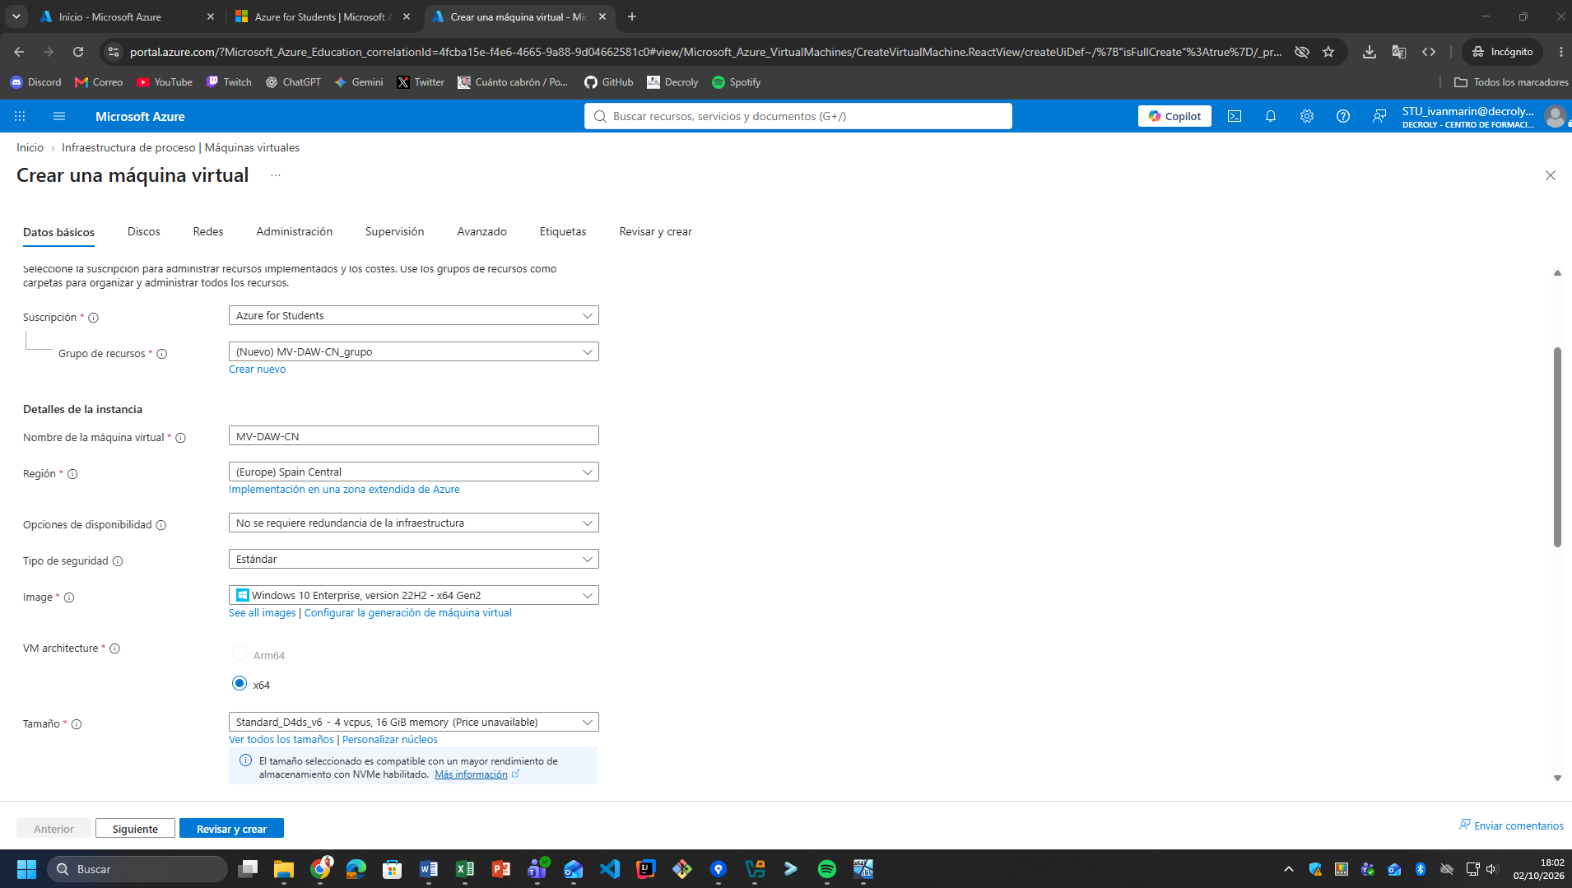
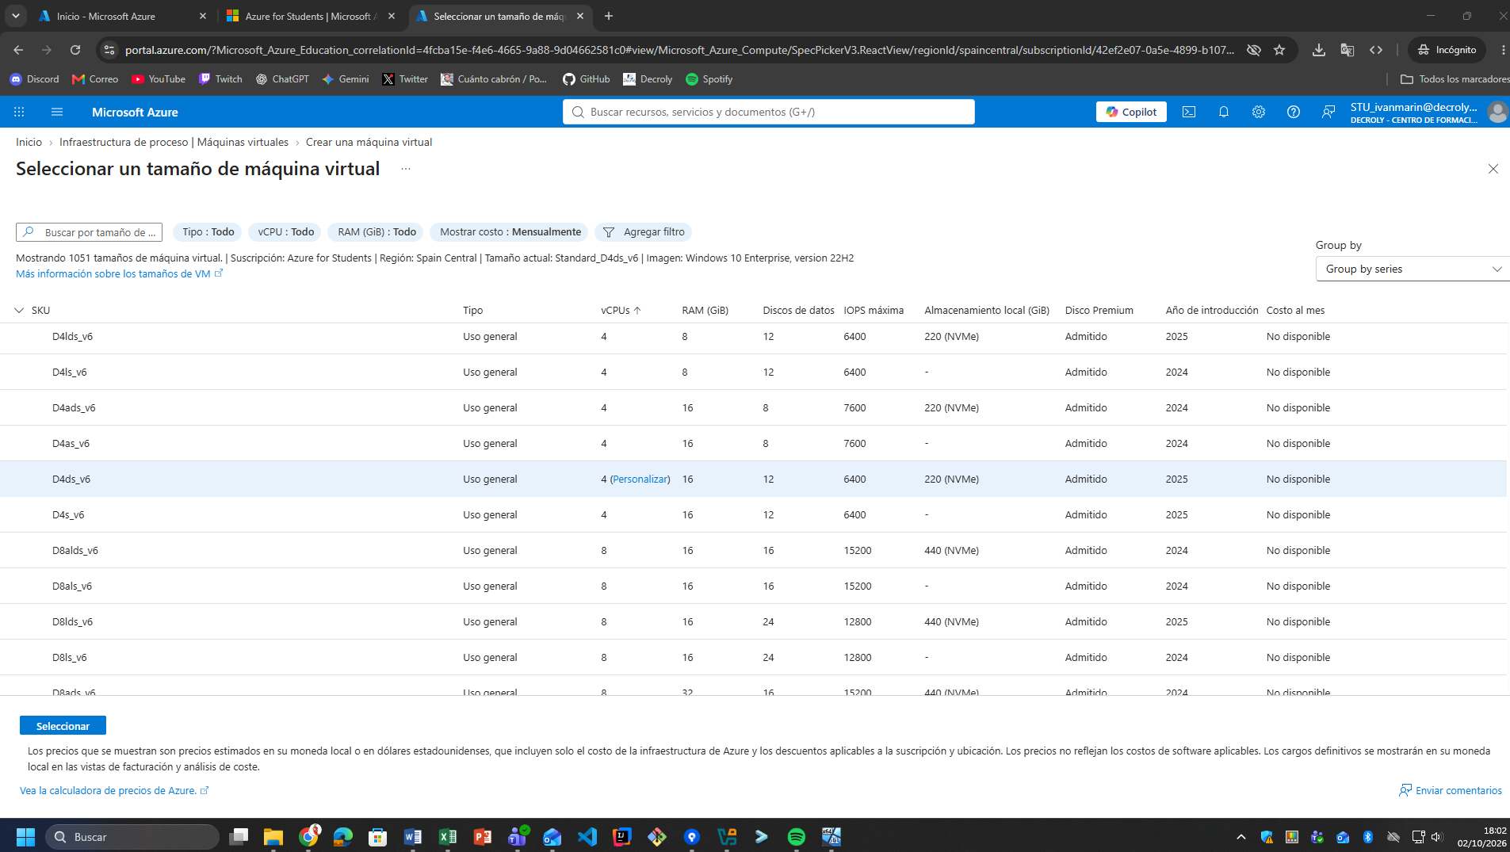
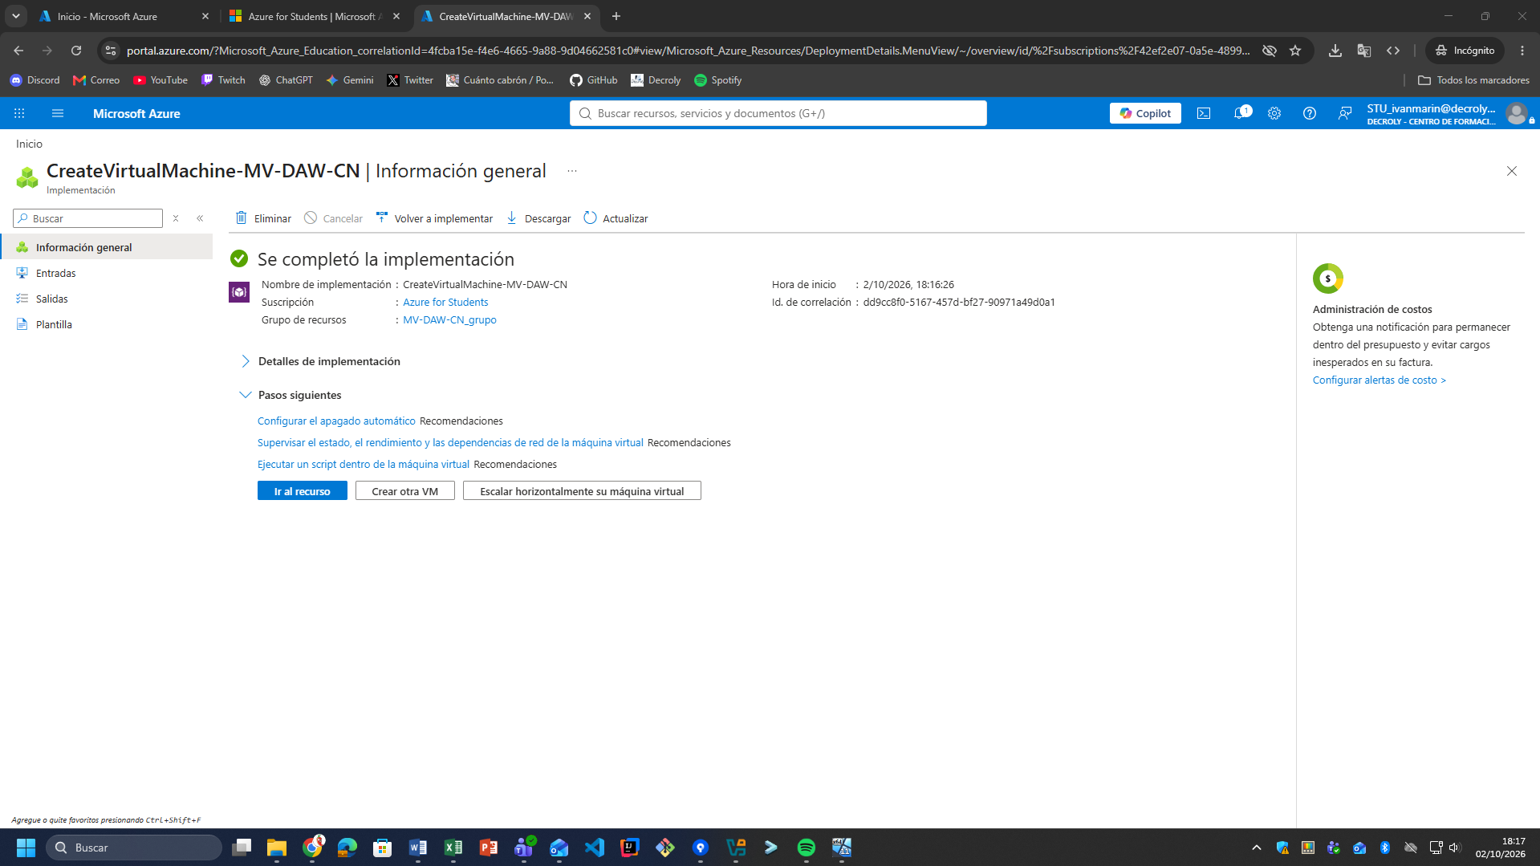
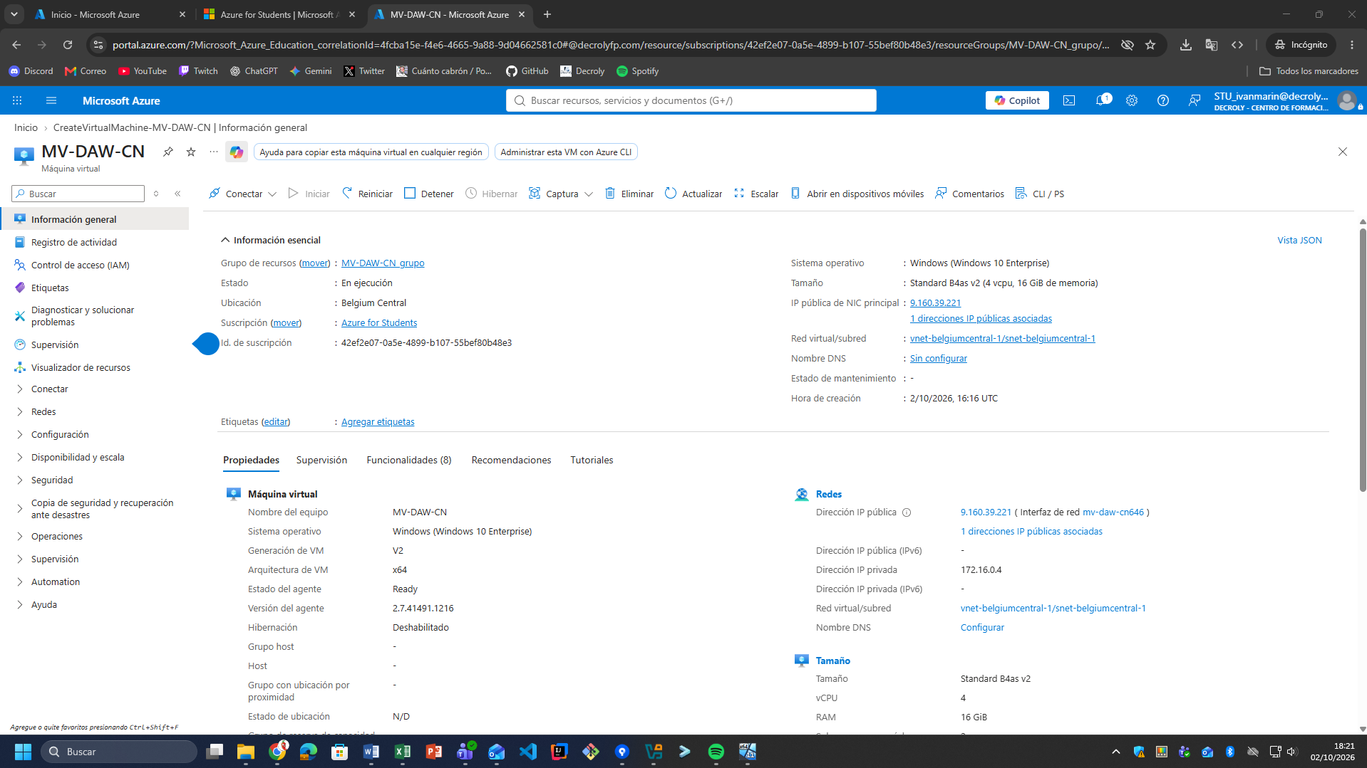
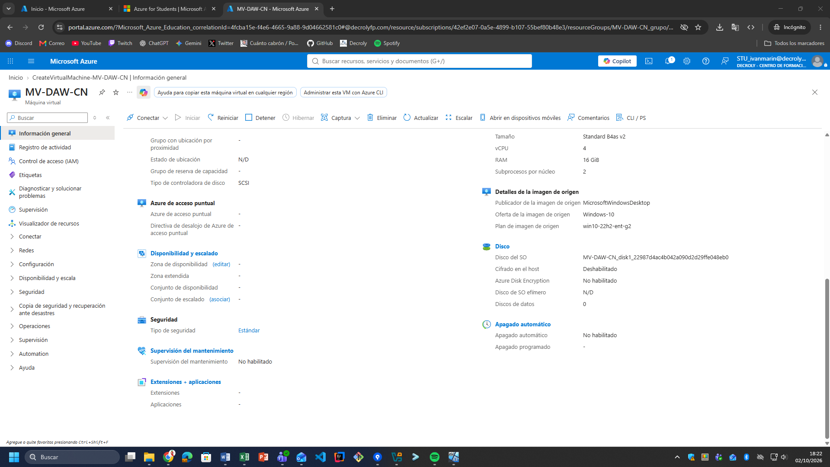

Ejercicio 2
Enunciado…
Respuesta

Ejercicio 3
Enunciado…
Respuesta

Bibliografía
Referencia 1: [link]
…

